附件二：考点地图

东园宾馆
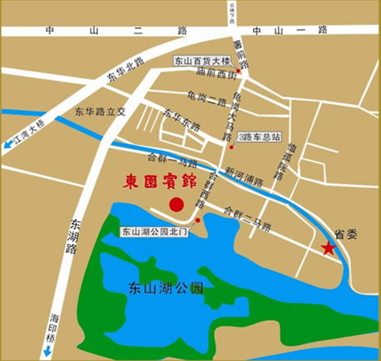

广东东园宾馆地址：广州市越秀区合群一马路东湖北30号，联系电话：020-37876000。
主要公交线路:813路、811路（新河浦站）；3路、215路（东山总站）；一号线地铁（东山口站A出口）。
新白云机场 机场快线5号线 全球通大酒店 的士 东园宾馆
广州火车站 地铁2号线 公元前站 地铁1号线 东山口站（步行约15分钟）东园宾馆
广州火车东站 地铁1号线 东山口站（步行约15分钟） 东园宾馆

